ПРИЛОЖЕНИЕ 3

Техническое задание

Разработка, адаптация и публикация сайта-каталога цифровой и бытовой техники коммерческой организации ООО «SainSan»

Стерлитамак 2026
Содержание
Общие сведения 3
1.1 Назначение документа 3
1.2 Наименование Исполнителя и Заказчика 3
1.3 Краткие сведения о компании 3
1.4 Основание для разработки сайта 3
1.5 Плановые сроки начала и окончания работ по созданию сайта 3
1.6 Порядок оформления и предъявления результатов работ 3
2 Назначение и цели создания сайта 4
2.1 Назначение сайта 4
2.2 Цели создания сайта 4
2.2.1 Основные цели создания сайта 4
2.2.2 Целевая аудитория 4
3 Требования к сайту 5
3.1 Требования к сайту в целом 5
3.1.1 Требования к структуре и функционированию сайта 5
3.2 Требования к функциям (задачам), выполняемым сайтом 5
3.2.1 Основные требования 5
3.2.1.1 Структура сайта 5
3.2.1.2 Навигация 5
3.2.1.3 Наполнение сайта (контент) 6
3.2.1.4 Система навигации (карта сайта) 7
3.2.2 Требования к функциональным возможностям 8
3.2.2.1 Система управления контентом (CMS) 8
3.2.2.2 Типовые статические страницы 8
3.2.2.3 Функциональные возможности разделов 8
3.2.3 Требования к дизайну 10
3.2.3.1 Общие требования 10
3.2.3.2 Типовые навигационные и информационные элементы 10
3.2.3.3 Шапка сайта 10
3.2.3.4 Основное меню 10
3.2.3.5 Дополнительное меню 10
3.2.3.6 Основное поле контента 10
3.2.3.7 Подложка 11
3.2.3.8 Эскизы страниц 12
3.2.4 Требования к информационному обеспечению 13
3.2.4.1 Требования к хранению данных 13
3.2.4.2 Требования к языкам программирования 13
3.2.5 Требования к лингвистическому обеспечению 13
3.2.6 Требования к программному обеспечению 13
4 Состав и содержание работ по созданию сайта 14
5 Порядок контроля и приемки сайта 15
5.1 Виды, состав, объем и методы испытаний 15
5.2 Общие требования к приемке сайта 15
6 Требования к составу и содержанию работ по вводу сайта в эксплуатацию 16

Общие сведения

Назначение документа
Настоящее Техническое задание определяет требования и порядок разработки информационного сайта коммерческой организации.

Наименование Исполнителя и Заказчика
Заказчик | ООО «SainSan»  Адрес: г. Стерлитамак, Коммунистическая ул., д.102
Исполнитель | Фомин Максим Викторович  Адрес: г. Стерлитамак, Юрматинская ул., д.5

Краткие сведения о компании
Коммерческая организация занимается деятельностью в области радиовещания и телевидения.

Основание для разработки сайта
Основанием для разработки сайта является Договор №__ от ___________ между Исполнителем и Заказчиком.

Плановые сроки начала и окончания работ по созданию сайта
Начало работ: 19.01.2026 г.
Окончание работ: 20.03.2026 г.
Содержание и длительность отдельных этапов работ приведены в разделе 4 настоящего ТЗ. Сроки, состав и очередность работ являются ориентировочными и могут изменяться по согласованию с Заказчиком.

Порядок оформления и предъявления результатов работ
Работы по созданию сайта производятся и принимаются поэтапно.
По окончании каждого из этапов работ, перечисленных в разделе 4 настоящего ТЗ, Исполнитель представляет Заказчику соответствующие результаты, и стороны подписывают Акт сдачи-приемки работ.

Назначение и цели создания сайта

Назначение сайта
Сайт каталог должен представлять коммерческую организацию в Интернете, поддерживать ее положительный и современный имидж, предоставлять посетителям каталог цифровой и бытовой техники товаров.

Цели создания сайта

Основные цели создания сайта
Цель сайта – познакомить посетителей с коммерческой организацией, направлениями ее деятельности, привлечение партнеров и клиентов.

Целевая аудитория
В целевой аудитории информационного сайта можно выделить следующие группы:
- Коммерческие и некоммерческие организации;
- Индивидуальные предприниматели;
- Образовательные организации;
- Частные лица.

Требования к сайту

Требования к сайту в целом

Требования к структуре и функционированию сайта
Сайт должен представлять собой информационную структуру, доступную в сети Интернет под доменным именем sainsan.ru
Сайт должен состоять из взаимосвязанных разделов с четко разделенными функциями.

Требования к функциям (задачам), выполняемым сайтом

Основные требования

Структура сайта
Сайт должен состоять из следующих разделов:
- Главная (главная страница);
- Каталог;
- Магазины;
- Доставка;
- Обратная связь;

Навигация
Пользовательский интерфейс сайта должен обеспечивать наглядное, интуитивно понятное представление структуры размещенной на нем информации, быстрый и логичный переход к разделам и страницам. Навигационные элементы должны обеспечивать однозначное понимание пользователем их смысла: ссылки на страницы должны быть снабжены заголовками, условные обозначения соответствовать общепринятым. Графические элементы навигации должны быть снабжены альтернативной подписью.
Система должна обеспечивать навигацию по всем доступным пользователю ресурсам и отображать соответствующую информацию. Для навигации должна использоваться система контент-меню. Меню должно представлять собой текстовый блок (список гиперссылок) в шапке сайта сверху или с правой стороны страницы (в зависимости от утвержденного дизайна).
При выборе какого-либо из пунктов меню пользователем должна загружаться соответствующая ему информационная страница (каталог, форма обратной связи и пр.), а в блоке меню (или в основной части страницы в зависимости от утвержденного дизайна) открываться список подразделов выбранного раздела.

Наполнение сайта (контент)
Модификация содержимого разделов должна осуществляться посредством администраторского веб-интерфейса (системы управления сайтом), который без применения специальных навыков программирования (без использования программирования и специального кодирования или форматирования) должен предусматривать возможность редактирования информационного содержимого страниц сайта.
В рамках разработки сайта Исполнитель должен обеспечить ввод представленной Заказчиком статической информации в создаваемые динамические разделы (с учетом предусмотренной настоящим ТЗ функциональности). Текстовая информация должна предоставляться Заказчиком в виде отдельных файлов формата MS Word 20010 (DOC). Названия файлов должны соответствовать названиям разделов. Перед передачей текстов Исполнителю они должны быть вычитаны и отредактированы. Графический материал должен предоставляться в формате JPG. По возможности, названия графических файлов должны отражать содержимое файла. Изображения для галерей и разделов сайта должны размещаться в папках или архивах с названиями соответственно галерее или разделу сайта, для которых они предназначаются.
Исполнитель должен обеспечить обработку иллюстраций для приведения их в соответствие с техническими требованиями и HTML-верстку подготовленных материалов. При необходимости дополнительной обработки (набор, вычитка, сканирование, ретушь, монтаж, перевод и т.п.) силами Исполнителя она должна осуществляться в рамках отдельного соглашения с Заказчиком.
После сдачи сайта в эксплуатацию информационное наполнение разделов, включая обработку и подготовку к публикации графических материалов, должно осуществляться Заказчиком самостоятельно или на основании отдельного договора на поддержку сайта.

Система навигации (карта сайта)
Взаимосвязь между разделами и подразделами сайта (карта сайта) представлена на рисунке 1.
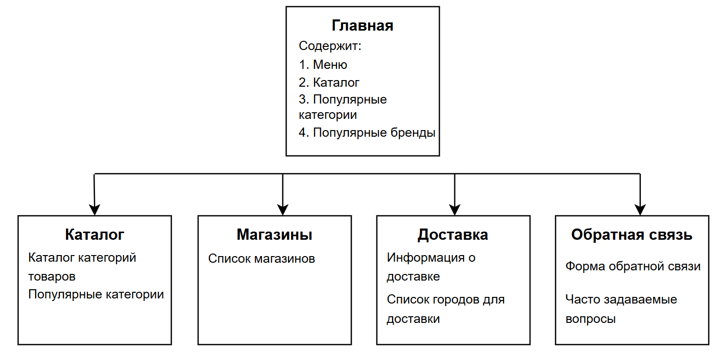
Рисунок 1 – Карта сайта.

Требования к функциональным возможностям

Система управления контентом (CMS)
Система управления контентом (административная часть сайта) должна предоставлять возможность добавления, редактирования и удаления содержимого статических и динамических страниц. Также должна быть предусмотрена возможность добавления информации без отображения на сайте.
Система управления контентом должна иметь стандартный для Windows интерфейс, отвечающий следующим требованиям:
- реализация в графическом оконном режиме;
- единый стиль оформления;
- интуитивно понятное назначение элементов интерфейса;
- отображение на экране только тех возможностей, которые доступны конкретному пользователю;
- отображение на экране только необходимой для решения текущей прикладной задачи информации;
- отображение на экране хода длительных процессов обработки;
- диалог с пользователем должен быть оптимизирован для выполнения типовых и часто используемых операций;
- для операций по массовому вводу информации должна быть предусмотрена минимизация количества нажатий на клавиатуру для выполнения стандартных действий.

Типовые статические страницы
Типовые страницы могут изменяться, редактироваться или дополняться в административной части сайта.
Для каждой типовой статической страницы в административной части заполняются такие поля:
- Заголовок (длина не более 125 символов).
- Полный текст страницы (количество сопроводительных иллюстраций в нём не ограничено, количество символов в одной статье – не более 15000; тексту может быть придано подчеркнутое, наклонное и жирное начертание).

Функциональные возможности разделов

Главная страница (Главная)
На главной странице должна быть представлена следующая информация:
- Каталог с популярными категориями товаров.
- Ссылки на страницы «Каталог», «Магазины», «Доставка», «Обратная связь».

Каталог
В разделе «Каталог» должны быть размещена сетка категорий товаров с иллюстрациями и подписями, а также отдельный блок с популярными категориями. Она может дополняться и редактироваться в административной части сайта.

Магазины
В разделе «Магазины»» должен быть представлен список всех наших магазинов и их адреса.

Доставка
В разделе «Доставка» будет размещена информация о сроках и стоимости доставки.

Обратная связь
В разделе «Обратная связь» должна быть представлена форма обратной связи, с помощью которой пользователь имеет возможность посредством веб-интерфейса отправить сообщение.
Форма должна содержать следующие поля:
- Имя (обязательно для заполнения);
- E-mail (обязательно для заполнения);
- Сообщение.
При нажатии на кнопку «Отправить» сообщение отправляется на электронный почтовый ящик заказчика.

Требования к дизайну

Общие требования
Стиль сайта можно описать как современный, минималистичный. Цветовая гамма подбирается на основе цветового решения действующего логотипа. В качестве фонового цвета рекомендуется использовать белый, серый. Оформление сайта должно оставлять ощущение высокого престижа представляемой организации.

Типовые навигационные и информационные элементы
- Шапка сайта с основным навигационным меню
- Дополнительное меню
- Основное поле контента
- Подложка

Шапка сайта с основным меню
Шапка сайта должна содержать логотип, название организации и навигационные ссылки на все разделы сайта.

Дополнительное меню
Дополнительное меню должно располагаться в верхней части подложки и содержать ссылки на все разделы первого уровня.

Основное поле контента
Основное поле контента должно располагаться в центре страницы. В этом поле отображается основное содержание выбранного раздела. Стилевое оформление материалов и их элементов (ссылок, заголовков, основного текста, изображений, форм, таблиц и т.п.) должно быть единым для всех страниц веб-сайта.

Подложка
В подложке должна располагаться ссылки на официальные группа организации в социальных сетях. В верхней части подложки должно располагаться дополнительное меню, слева – логотип организации и иконки, слева снизу – копирайт и пользовательское соглашение.

Требования к информационному обеспечению

Требования к хранению данных
Все данные сайта должны храниться в структурированном виде под управлением реляционной СУБД. Исключения составляют файлы данных, предназначенные для просмотра и скачивания (изображения, видео, документы и т.п.). Такие файлы сохраняются в файловой системе, а в БД размещаются ссылки на них.

Требования к языкам программирования
Для реализации статических страниц и шаблонов должны использоваться языки HTML5 и CSS3. Для реализации интерактивных элементов клиентской части должен использоваться язык JavaScript.
Для реализации динамических страниц должен использоваться язык PHP.

Требования к лингвистическому обеспечению
Сайт должен быть выполнен на русском языке.

Требования к программному обеспечению
Программное обеспечение клиентской части должно удовлетворять следующим требованиям:
- Веб-браузер: Internet Explorer 7.0 и выше, или Firefox 3.5 и выше, или Opera 9.5 и выше, или Safari 3.2.1 и выше, или Chrome 2 и выше;
- Включенная поддержка JavaScript и cookies.

Состав и содержание работ по созданию сайта

Подробное описание этапов работы по созданию сайта приведено в таблице 1.

Таблица 1. Этапы создания сайта
№ | Состав и содержание работ | Срок разработки  (в рабочих днях)
1. | Исследование рынка, разработка технического задания | 1
2. | Разработка шаблонов дизайна (макета) в Figma для всех типовых страниц веб-сайта | 1
3. | Вёрстка шаблонов дизайна в HTML, разработка таблицы стилей CSS | 2
4. | Подключение шаблона дизайна к базовому приложению (типовые страницы) | 1
5. | Модуль «Каталог» | 1
6. | Административная панель сайта | 1
 | Общая длительность работ (с учетом резервного срока на отладку и исправление ошибок) и срок окончания проекта | 7

Порядок контроля и приемки сайта

Виды, состав, объем и методы испытаний
Сдача-приемка выполненных работ должна осуществляться при предъявлении Исполнителем комплектов соответствующих документов и завершаться оформлением акта сдачи-приемки, подписанного Исполнителем и утвержденного Заказчиком.
Испытания сайта проводятся силами Исполнителя.
Общие требования к приемке сайта
Приемка сайта должна проводиться приемочной комиссией, в состав которой должны входить представители Заказчика и Исполнителя, в течение трех рабочих дней после завершения работ. Результаты работы комиссии должны оформляться актом, подписанным членами комиссии и утверждённым Заказчиком.

Требования к составу и содержанию работ по вводу сайта в эксплуатацию
Для создания условий функционирования, при которых гарантируется соответствие создаваемого сайта требованиям настоящего ТЗ и возможность его эффективной работы, в организации Заказчика должен быть проведен определенный комплекс мероприятий.
На хостинг переносится программа (сайт), сверстанный шаблон дизайна и структура, и наполнение базы данных. Перенос данных осуществляется в течение трех рабочих дней после подписания акта о завершении работ.

